- Методика: «Цветные кубики»
Цель: выявить знания детей основных цветов и оттенков.
Оборудование: цветные кубики: красный, жёлтый, белый, зелёный, синий, оранжевый, фиолетовый.
Проведение обследования: ребёнку предлагаются цветные кубики: «Назови, какого цвета кубики». Если ребёнок не справляется, то взрослый обучает его повторив или указав 2-3 раза. После обучения снова проверяется самостоятельное выполнение задания.
Оценивается: знает ли название цветов и оттенков ребёнок; узнаёт их по слову или сличает.
Оценка в баллах:
1 балл: путает названия основных цветов.
2 балла: не называет оттенки после организующей помощи.
3 балла: не называет оттенки.
4 балла: называет большую часть оттенков.
5 баллов: называет все цвета и оттенки.
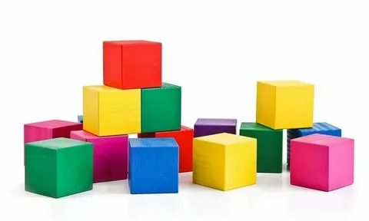
• Методика: «Назови знакомые цвета»
Цель: диагностика способности узнавать цвета в сюжетном изображении.
Оборудование: картинка с сюжетным изображением, составленным из различных цветов.
Проведение обследования: ребёнку показывается картинка: «Назови цвета, которые ты узнал?»
Оценка в баллах:
1 балл: допускает 5 и более ошибок.
2 балла: допускает 3-4 ошибки.
3 балла: допустил 1-2 ошибки.
4 балла: допустил 1-2 ошибки, самостоятельно их исправил.
5 баллов: правильно нашёл и назвал все цвета.
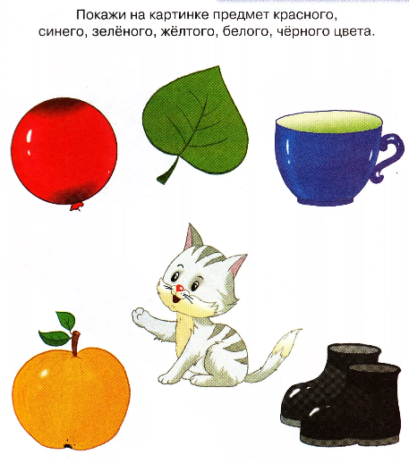
- Восприятие цвета
Цели исследования. Определить способность соотносить и дифференцировать цвета, знание названий основных цветов.
Процедура проведения. Перед ребенком кладут картинку (табл.1 пособие «Практический материал для проведения психолого-педагогического обследования детей» авторов С. Д. Забрамной, О. В. Боровик) с изображением детей в детском саду. Инструкция: «Посмотри на цветочки, которые в руках у детей, и покажи, в каких шкафчиках лежат их вещи». После этого спрашивают: «Покажи шкафчик с зеленым (красным, синим, белым, желтым, черным) цветком. Назови, какого цвета этот цветок».
Затем предлагают таблицу 2. Ребенка просят сгруппировать подходящие по цвету предметы и назвать цвета.
Анализ результатов. Дети с нормальным умственным развитием 4 - 5 лет успешно справляются с предложенными заданиями.
Дети с задержкой психического развития выполняют задания таблицы 1 - 2; трудности возникают при определении названия цвета.
У умственно отсталых детей цветоразличение формируется значительно позже. Некоторые 6 - 7-летние умственно отсталые не знают названий цветов. Бывают случаи непонимания цели задания.
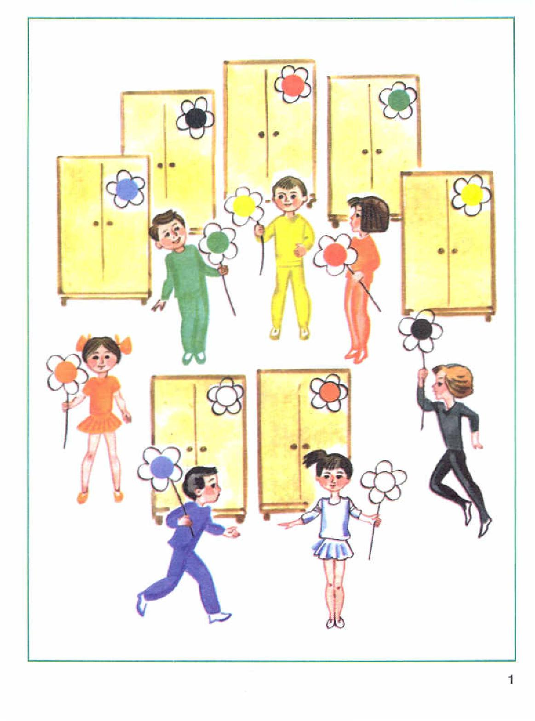
- Методика: «Коробка форм» (Венгер)
Цель: выявить уровень развития практической ориентировки на форму.
Оборудование: коробка с прорезями разной формы; объёмные геометрические фигуры, соответствующие прорезям коробки.
Проведение обследования ребёнку предлагается коробка, обращается внимание на прорези, а рядом на объёмные фигуры, выложенные так, чтобы основание каждой фигуры соответствовало форме прорези коробки.
«Опусти все фигуры в нужные окошечки».
Оценивается: способы выполнения.
Оценка в баллах:
1 балл: не понимает цель, в условиях обучения действует неадекватно.
2 балла: понимает цель, при опускании фигур в прорези действует хаотично, после обучения не переходит на другой уровень действий.
3 балла: понимает цель, после обучения не всегда пользуется зрительным соотношением, часто примеривает, в том числе и не соответствующим пустым прорезям.
4 балла: понимает цель, при выполнении задания использует метод перебора вариантов, после обучения действует методом целенаправленных проб, либо методом зрительного соотнесения.
5 баллов: понимает цель, задание выполняет самостоятельно методом целенаправленных проб.
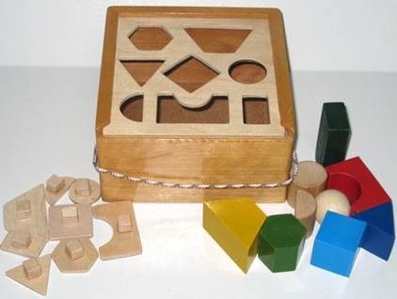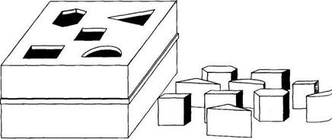
- Методика: «Назови знакомые фигуры»
Цель: диагностика способности узнавать формы в сюжетном изображении.
Оборудование: картинка с сюжетным изображением, составленным из фигур.
Проведение обследования: ребёнку показывается картинка: «Назови фигуры, которые ты узнал?»
Оценка в баллах:
1 балл: допускает 5 и более ошибок.
2 балла: допускает 3-4 ошибки.
3 балла: допустил 1-2 ошибки.
4 балла: допустил 1-2 ошибки, самостоятельно их исправил.
5 баллов: правильно нашёл и назвал все фигуры.
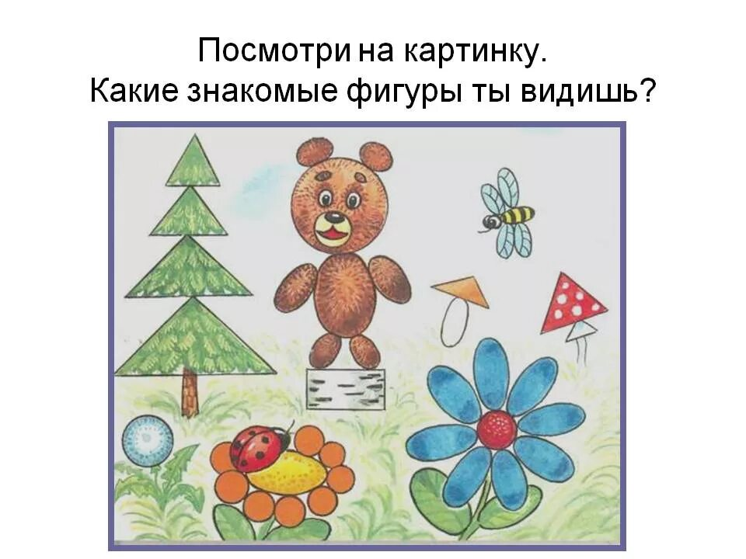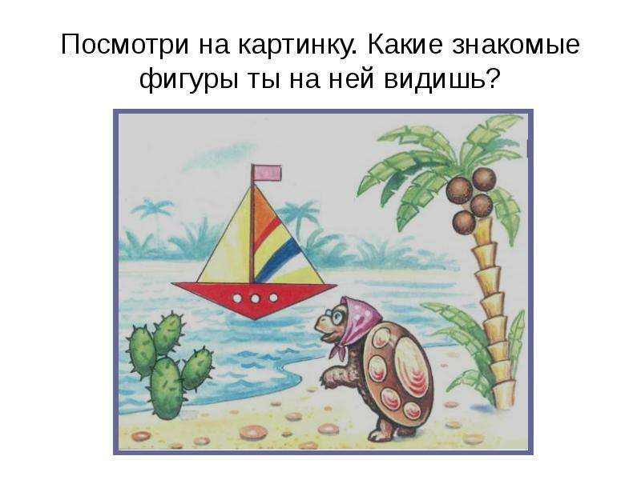
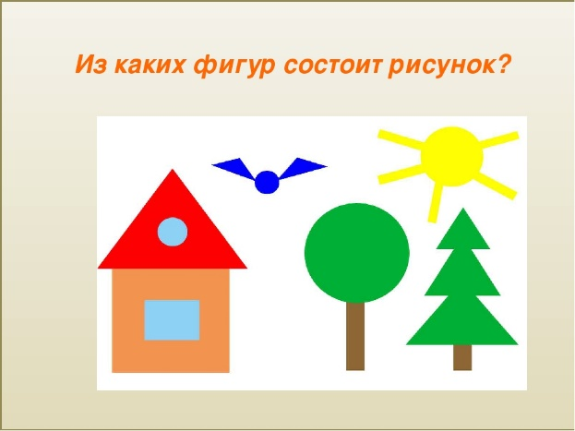
- Восприятие формы, величины (размера), цвета
Таблица 3 (пособие «Практический материал для проведения психолого-педагогического обследования детей» авторов С. Д. Забрамной, О. В. Боровик)
Цели исследования. Выявить понимание инструкции и цели задания; умение выделять признак формы; знание названий основных геометрических фигур.
Важно установить, как влияет на выполнение задания опыт, приобретенный ребенком при работе с таблицей 1. В этой связи интересно узнать, какая инструкция окажется достаточной: краткая устная инструкция, инструкция-разъяснение и т. д.
Процедура проведения. Перед ребенком кладут нижнюю часть таблицы с изображением детей, а рядом - верхнюю часть таблицы, на которой изображены разные полотенца. Дают задание: «Покажи, на какой крючок дети повесили свое полотенце». Ответ ребенка говорит о его способности или неспособности соотносить предметы по форме (похожее задание выполняется при работе с таблицей 1). Затем дают задания следующего характера: «Покажи, у кого на футболке нарисован кружок (квадрат, треугольник и т. п.)», «Скажи, что нарисовано на этом (показывает) полотенце». На основании полученных ответов судят о способности различать и называть геометрические фигуры.
Анализ результатов. Обычно к 4 - 5 годам дети с нормальным умственным развитием соотносят предметы одинаковой формы. В 4,5 года они различают такие геометрические фигуры, как квадрат, круг, треугольник и знают их названия.
Дети с задержкой психического развития с удовольствием выполняют это задание. К 5 годам они без труда соотносят предметы сходной формы, различают геометрические фигуры (круг, квадрат, треугольник). Название фигур знают не все дети. В процессе работы некоторым детям требует организующая помощь.
Умственно отсталые дети начинают соотносить сходные по форме фигуры значительно позже. Даже в период школьного обучения они путают их названия и затрудняются при необходимости различать похожие по форме предметы.
